TRƯỜNG ĐẠI HỌC SƯ PHẠM HÀ NỘI

KHOA TOÁN TIN

*********

Chuyªn ®Ò

QUI NẠP TOÁN HỌC

Giáo viên hướng dẫn: Đặng Đình Hanh
Sinh viên thực hiện: Nguyễn Ngọc Thư
Lớp: HK53Toán

HÀ NỘI,THÁNG 11-2006

NỘI DUNG CHÍNH

- Phương pháp giải
- Các dạng toán điển hình
- Ví dụ minh hoạ
- Lời giải chi tiết
- Chú ý
- Bình luận phân tích
- Bài tập

Lời mở đầu

Trong khuôn khổ giới hạn của một chuyên đề nhóm biên soạn chúng tôi xin không đưa ra các khái niệm định nghĩa,mệnh đề, định lí và các tính chất đã có trong SGH phổ thông mà chỉ đưa ra các dạng toán kèm theo phương pháp giải , tiếp đó là các ví dụ minh họa cùng lời giải chi tiết. Kết thúc ví dụ là những chú ý cần thiết nhằm tăng chất lượng sư phạm cho chuyên đề. Sau mỗi dạng toán chúng tôi có đưa ra một loạt các bài tập đề nghị để các bạn tham khảo và thử sức.
Khi cần dùng đến kiến thức nào chúng tôi sẽ vẫn trình bày lại trước khi sử dụng trong bài giải của mình. Mặc dù đã tham khảo một lượng rất lớn các tài liệu hiện nay cùng với sự nỗ lực của bản thân nhưng do trình độ hiểu biết có hạn nên chắc chắn không tránh khỏi thiếu sót rất mong được sự góp ý của thầy giáo Đặng Đình Hanh và tập thể lớp K 53H. Xin chân thành cảm ơn.
Một lần nữa nhóm biên soạn chúng tôi xin bày tỏ lòng cảm ơn tới thầy giáo Đặng Đình Hanh đã cổ vũ, động viên, gợi ý, trong quá trình chúng tôi thực hiện chuyên đề này, để chuyên đề sớm được hoàn thành. Xin chân thành cảm ơn Thầy.
Chúng tôi cũng xin chân thành cảm ơn bạn Phạm Trà My đã cung cấp cho chúng tôi nhiều tài liệu hay và quý trong quá trình thực hiện chuyên đề.
Thư góp ý của các bạn xin gửi về địa chỉ email : tnngocthu@gmail.com

Người thực hiện

Nguyễn Ngọc Thư.

QUI NẠP

Phương pháp qui nạp thực sự có hiệu lực với lớp các bài toán chứng minh một mệnh đề phụ thuộc vào số tự nhiên n N.

Phương pháp giải

- Để chứng minh một mệnh đề Q(n) đúng với mọi 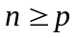, ta thực hiện 2 bước theo thứ tự:
Bước 1 : Kiểm tra mệnh đề là đúng với 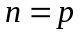
Bước 2 : Giả sử mệnh đề đúng với 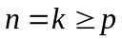, ta phải chứng minh rằng mệnh đề đúng với 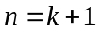 .

Các dạng toán minh hoạ.

Dạng 1 : Dùng phương pháp qui nạp để chứng minh một đẳng thức .
VD1 : Chứng minh rằng : với mọi số tự nhiên n2 ,ta có :
a^{n} – b^{n} = (a – b)(a ^{n – 1} + a ^{n – 2}.b +… +a.b ^{n -2} +b ^{n– 1} ) (1)

Ta chứng minh đẳng thức (1) bằng phương pháp qui nạp.

Giải
Khi n=2 thì VT(1) = a ² – b ² , VP(1) = (a –b)(a+ b)= a² – b² .

Vậy đẳng thức (1) đúng với n=2.

Giả sử (1) đúng với mọi n = k 2 , tức là :

a ^{k} – b ^{k} = (a – b )(a ^{k-1} + a ^{k-2}.b + … + a.b ^{k-2} + b ^{k-1} )
Ta CM (1) cũng đúng với n=k + 1 , tức là :

a ^{k+1} – b ^{k+1} = (a-b)(a^{k} + a ^{k-1}.b +…+ a.b ^{k-1} + b^{k})

Thật vậy : áp dụng giả thiết qui nạp , ta có :
a ^{k+1} - b ^{k+1} = a ^{k+1} – a^{k}.b+a^{k}.b – b ^{k+1}

= a^{k}(a-b) + b(a^{k}-b^{k})

= a^{k}(a-b) +b(a-b)(a ^{k-1} + a ^{k-2}.b + …+ a.b ^{k-2} + b ^{k-1} )

= (a-b) [a^{k} + b(a ^{k-1} +a ^{k-2} .b +…+a.b ^{k-2} +b ^{k-1}) ]

= (a-b)(a^{k} +a ^{k-1}.b +…+a.b ^{k-1} +b^{k} )

Vậy (1) đúng với mọi số tự nhiên n2.

Bình luận : Trong lời giải trên ta dùng kĩ thuật thêm bớt số hạng ở bứơc chứng minh (1) đúng vói n = k+1 ,làm như vậy ta đã sử dụng được giả thiết qui nạp của bài toán.
Đây là một kĩ thuật hay có hiệu lực mạnh mẽ trong việc đơn giản hoá lời giải, được áp dụng rộng rãi trong quá trình giải nhiều dạng toán khác nhau ứng với nhiều chuyên đề khác nhau của toán phổ thông . Ví dụ sau cho thấy rõ điều này.

(ĐTTS_khối A2002câu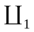)

Cho phương trình : 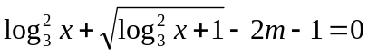 (2) ( m là tham số )
- Giải phương trình (2) khi m = 2
- Tìm m để phương trình (2) có ít nhất một nghiệm thuộc đoạn 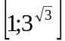.

Bình thường nếu không dùng kĩ thuật thêm bớt thì nhiều học sinh sẽ làm như sau :
Điều kiện 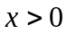, Đặt 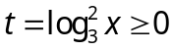 , khi đó pt (2) vẫn là dạng vô tỉ ,tất nhiên việc giải (2) không có gì khó khăn sau một hồi lâu sẽ cho ta đáp án . Tuy nhiên nếu ta thêm 2 đồng

thời bớt đi 2 vào vế trái của phương trình (2) thì lại ở một đẳng cấp khác . Khi đó phương trình (2) trở thành :
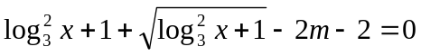
Điều kiện . Đặt 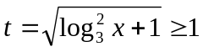 ta có :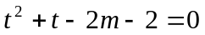 (3) . Rõ ràng (3) là phương trinh bậc 2 đối với biến t, việc giải (3) đơn giản và nhanh hơn nhiều so với giải phương trình mà cách đặt đầu tiên mang lại . Cũng phải nói thêm rằng vẫn có học sinh may mán thấy trong phương trình có sự góp mặt của căn thức lập tức đặt t bằng căn thức và dẫn tới pt(3) như trên. Nhưng đó chỉ là may mán ngoại lệ mà một số ít bài toán mang lại trong đó phải kể đến bài toán trên.
Qua phân tích ví dụ trên ta thấy lợi ích và sự hiệu quả mà kĩ thuật thêm bớt đem lại cho chúng ta trong việc giải toán phổ thông là rất lớn.
Ta sẽ gặp lại kĩ thật này trong lời giải ví dụ (5) ngay sau đây và một số ví dụ khác nữa có mặt trong chuyên đề này .Xin mời các bạn cùng theo dõi .
VD2: CMR : Mọi số tự nhiên n 1 , ta có :
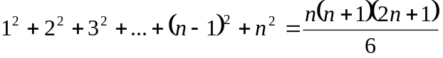 (2)

Giải

Khi n = 1 VT(2) = VP(2) nên (2) đúng.

Giả sử (2) đúng với n = k1 , tức là :

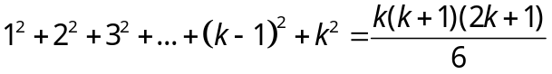

Ta phải chứng minh (2) cũng đúng với n = k +1 , tức là :
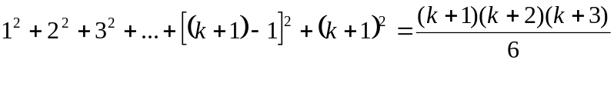
Thật vậy : 1² +2²+3²+…+(k-1)² + k² +(k+1)²

= 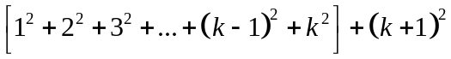

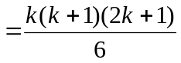 + (k+1)²
=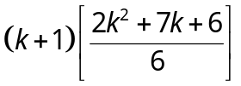

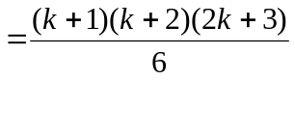.
Vậy (1) đúng với mọi số tự nhiên n 1.
- Chú ý : lời giải trên không có gì đặc biệt ngoài kĩ năng nhóm số hạng tinh tế để thành lập sự xuất hiện của giả thiết qui nạp ở bước n = k+1 dẫn đến giải quyết bài toán.

VD3 Tìm số hạng tổng quát của dãy số sau :

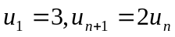 ,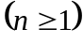

Giải
Ta có : 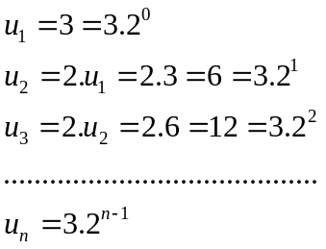
Ta sẽ chứng minh 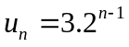 (3) bằng qui nạp .
Khi n = 1 ta có 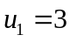 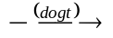 (3) đúng .
Giả sử (3) đúng với n = k, 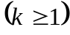 tức là : 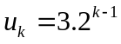
Ta phải chứng minh (3) đúng với n = k+1 , tức là : 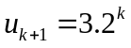
Thật vậy : 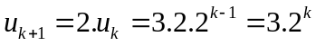
Vậy (3) đúng với n = k+1 nên cũng đúng vơi mọi 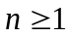.

- Chú ý : Sau ví dụ ba ta rút ra phương pháp giải chung cho dạng toán tìm số hạng tổng quát của một dãy số gồm hai bước :

- Bước 1 : Tìm vài số hạng đầu của dãy
- Bước 2 : Dự đoán số hạng tổng quát, rồi chứng minh bằng qui nạp.

VD4: Tính đạo hàm cấp n của hàm số sau : 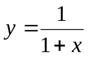
Giải

Ta có : 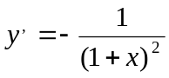 , 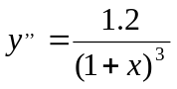,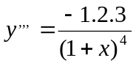,…, 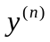

Bây giờ ta tìm bằng quy nạp như sau :
Giả sử 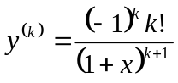
Ta có : 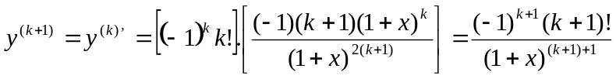

Vậy 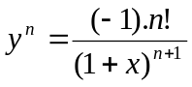

- Chú ý : Phương pháp giải chung cho dạng toán này có thể phân làm hai bước như sau :
  - Bước 1 : Tính đạo hàm cấp một , hai,ba,…,cho tới khi dự đoán được đạo hàm cấp n.
  - Bước 2: Chứng minh đạo hàm cấp n đúng bằng qui nạp toán học .

VD5 : (Đề thi học kì 1, Đại số tuyến tính - lớp K53GH_2003)
CMR : Nếu số phức z thỏa mãn :
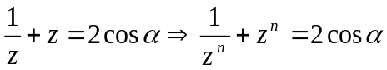 (5)

Giải

Với n=1, 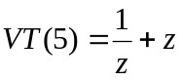, VP(5)=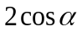 theo giả thiết (5) đúng .
Giả sử (5) đúng với n=k , tức là : 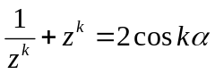
Ta phải chứng minh (5) cũng đúng với n=k+1, tức là : 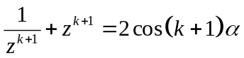

Thật vậy : 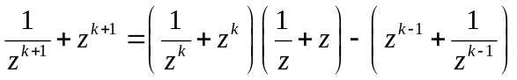
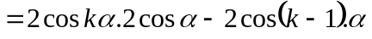
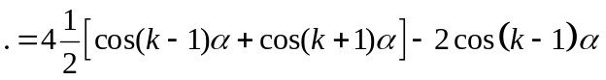
=2cos(k+1)
Vậy (5) đúng với n = k +1,nên (5) đúng với 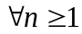.

- Chú ý : không bình luận thêm về lời giải trên . Thật bất ngờ khi đây lại là đề thi học kì ở cấp độ đại học . Điều này chứng tỏ qui nạp không phải một vấn đề nguội lạnh trong các kì thi.Do đó việc nắm vững phương pháp giải là điều thật cần thiết với mỗi người học và làm toán.
Bình luận chung cho dạng một : Qua năm ví dụ trên ta thấy bài toán chứng minh đẳng thức bằng cách dùng phương pháp qui nạp toán học chỉ khó khăn và phức tạp ở phần cuối bước 2 , tức là chứng minh đẳng thức đúng với n=k+1.Khi đó từ đẳng thức cần chứng minh ứng với n=k+1,ta biến đổi khéo léo,(dùng kĩ thuật thêm bớt ,hoặc tách số hạng… ), để sử dụng được giả thiết đẳng thức đúng với n=k,tiếp tục thực hiện tính toán một số bước nữa ta sẽ có Đpcm.
Cần nhấm mạnh rằng với dạng toán một ta thường biến đổi theo con đưòng này ! Tuy nhiên đây không phải là cách biến đổi duy nhất,ta có thể biến đổi trực tiếp từ giả thiết đẳng thức đúng với n = k (giả thiết qui nạp của bài toán) , để suy ra đẳng thức đúng với
n = k+1. Để minh hoạ cho cách làm này ta cùng nhau đi xét ví dụ sau đây :
CMR mọi n thuộc N* ta có : 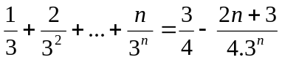 (BL)

Giải
Với n = 1 , thì (BL) : 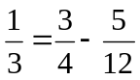 đúng.
Giả sử (BL) đúng với n = k, tức là : 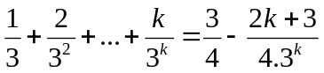 (BL.1)
Ta phải chứng minh (BL) đúng với n = k+1, tức là :
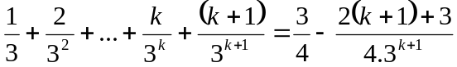 (BL.2)

Thật vậy : Cộng vào hai vế của (BL.1) một lượng là : 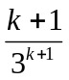, ta sẽ được (BL.2)
Vậy (BL) đúng với n = k+1, nên cũng đúng với mọi n thuộc N* .
Kĩ thuật biến đổi này sẽ một lần nữa được thể hiện ở ví dụ (8) trong dạng hai qui nạp toán học. Xin mời các bạn cùng theo dõi.

Bài tập đề nghị.

Bài 1: CMR : Mọi n 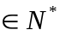 , ta có : 1+3+5+…+(2n-1) = n²
Bài 2 : CMR: 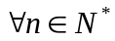, ta có : 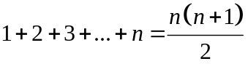
Bài 3 : CMR : Mọi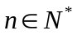,ta có : 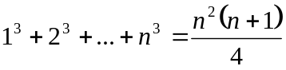
Bài 4 : CMR : Mọi a >0, a 1, 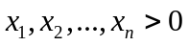 ,ta có hệ thức sau:
Bài 5: CMR: Mọi số tự nhiên n 1, với mọi cặp số (a,b),ta có công thức sau đây, gọi là công thức khai triển nhị thức niutơn.
Bài 6: CMR : 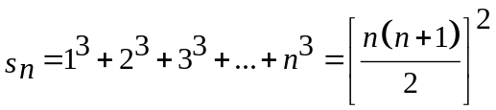
Bài 7: CMR: Với mọi số tự nhiên n1,ta có đăng thức :
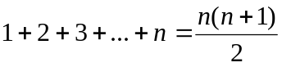
Bài 8: CMR : Mọi n thuộc N ta có :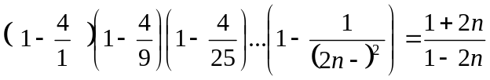
Bài 9: Tính đạo hàm cấp n của các hàm số sau :
a) 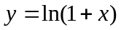 b) 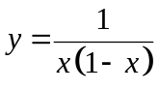
c) 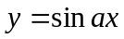 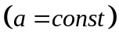 d) 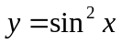
Bài 10: Tìm tổng số 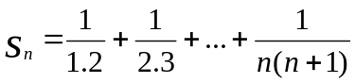
Bài 11: Tìm số hạng tổng quát của các dãy số sau :
a) 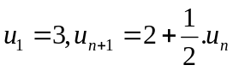
b) 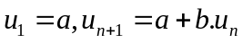
- Các bài tập đề nghị chúng tôi đưa ra được lựa chọn cẩn thận, kĩ lưỡng, phần nào có tính chất định hướng phân loại theo các loại toán đã chữa trong dạng một .

Dạng 2: Dùng phương pháp qui nạp để chứng minh một bất đẳng thức.

VD1: Chứng minh bất đẳng thức Bec-nu-li(Bernoulli). Nếu h >0 , với mọi số tự
nhiên n2
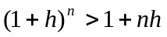 ^{(1) ,}

Giải
Nếu n =2, ta có : (1+h)² = 1+2h+h² > 1+2h (vì h² > 0) .Vậy (1) đúng .
Giả sử (1) đúng đến n = k , tức là :( 1+h)^{k} > 1+kh (2).
Ta phải chứng minh (1) cũng đúng đến n =k+1 ,tức là : (1+h)^{k+1} > 1+(k+1)h. Thật vậy : (1+h)^{k+1} =(1+h)(1+h)^{k}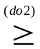 (1+h)(1+kh) =1+h+kh+kh²
= 1+h(1+k)+kh² > 1+h(1+k).(vì kh² >0)
Vậy (1) đúng với mọi số tự nhiên n 2.
- Chú ý : Phép chứng minh trên giả thiết h không phụ thuộc n . Trong trường hợp h phụ thuộc n , người ta chứng minh rằng bất đẳng thức bec_nu_li vẫn đúng (dùng công thức nhị thức niutơn ) .
VD2 : (ĐỀ 101 câu 4a_BĐTTS)
Chứng minh rằng nếu x >0 thì với mọi số tự nhiên n ta đều có :
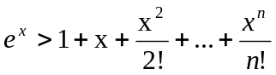 (2)
Giải
Xét hàm số . 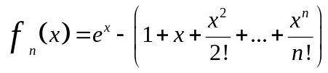 Ta phải chứng minh : 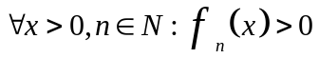 (2.1)
Thật vậy , ta có : 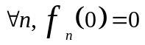
Xét 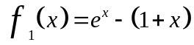
Ta có 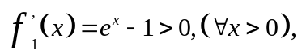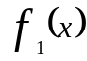 tăng với mọi x >0 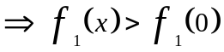
Vậy công thức (2.1) đúng với n=1.

Giả sử bất đẳng thức đúng với n=k. Ta có: 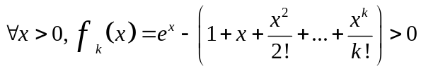 (2.2)
Ta phải chứng minh :
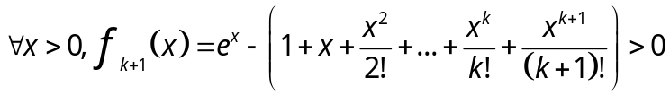
Thật vậy , ta có : 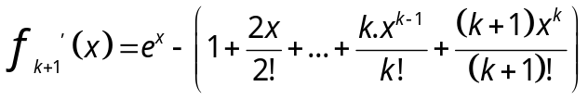
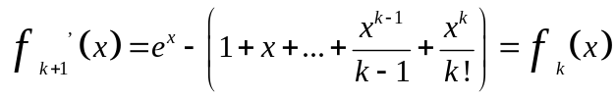
Theo (2.2) có 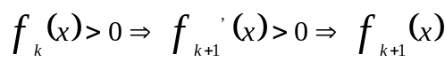 tăng với 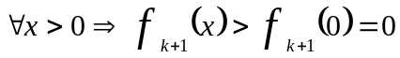

Vậy bất đẳng thức đúng với n=k+1 nên cũng đúng với mọi số tự nhiên n .

- Chú ý : Nhìn vào bđt (2) ta thấy cả hai vế đều là các hàm số của biến . Nếu ta chuyển toàn bộ vế phải của bđt (2) sang vế trái và đặt bằng 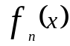bài toán trở thành Cmr : 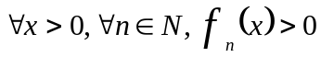. Khi đó dùng qui nạp để xử lí bài toán kết hợp với ứng dụng của đạo hàm và tính đơn điệu của hàm số là vô cùng hợp lí.Rõ ràng điểm mẫu chốt,bước đột phá đưa đến hướng giải đẹp cho bài toán là thao tác chuyển vế .

VD3 (ĐỀ131CÂU4a_BĐTTS) :
Cho hàm số f xác định với mọi x và thoả mãn điều kiện :
f(x+y) f(x).f(y) với mọi x,y (3)
CMR : Với mọi số thực x và mọi số tự nhiên n ta có :
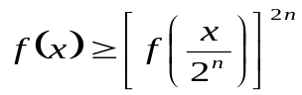 (3.1)

Giải
Trong BĐT f(x+y) f(x).f(y) thay x và y bằng 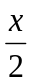, ta được:
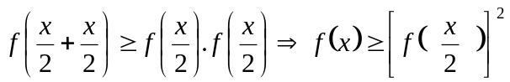
Vậy bất đẳng thức 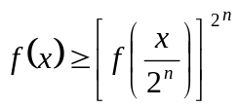 đúng với n=1
Giả sử bất đẳng thức đúng với n =k , 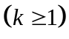 . Ta có 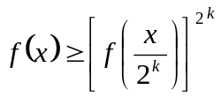
Ta chứng minh bất đẳng thức đúng với n = k+1, tức là :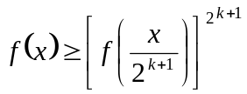
Thật vậy ta có :
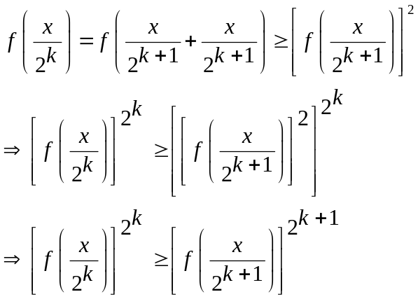
Do tính chất bắc cầu ta có được :
Bất đẳng thức đúng với n = k+1 nên cũng đúng với mọi số tự nhiên n.

- Chú ý : ở đây ta gặp dạng toán chứng minh BĐT (a) đúng khi BĐT (b) xảy ra .Nói cách khác BĐT (a) chỉ xảy ra khi có BĐT (b). Hướng giải giành cho dạng này là xuất phát từ BĐT (b) để chứng minh BĐT (a) Đúng .
Thực chất của bài toán trong VD3 là chứng minh (3.1) đúng với mọi số thực x,mọi số tự nhiên n khi hàm f thỏa mãn (3).Do đó dùng qui nạp để chứng minh (3.1) đúng được tiến hành trên các điều kiện rằng buộc của hàm f và sử dụng tính chất bắc cầu.
VD4 : ,ta có :
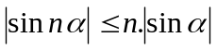 (4)
Với n =1 , 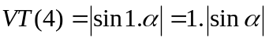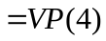 nên (4) đúng .
Giả sử (4) đúng với n = k, tức là : 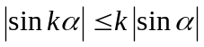 Ta phải chứng minh (4) đúng với n = k+1,tức là : 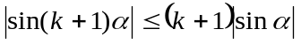
Thật vậy, ta có 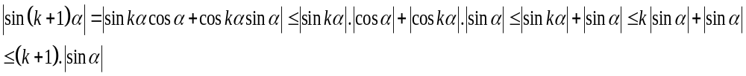
Vậy (4) đúng với n = k+1 , nên (4) cũng đúng với mọi số nguyên dương n .

- Chú ý : Ta thấy (4) có chứa hàm lượng giác nên việc chứng minh (4) đúng bằng qui nạp được thực hiện trên các tính chất của hàm lượng giác ,cụ thể ở đây ta đã dùng công cộng đối với hàm sin , tính chất hàm sin , cos, nhận giá trị trong đoạn 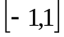 và bất đẳng thức 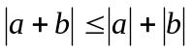.

VD5 : Chứng minh rằng dãy số sau là giảm và bị chặn .

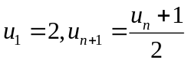 với 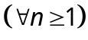
Giải
Chứng minh dãy số là giảm . Ta dùng qui nạp.
Ta phải chứng minh :
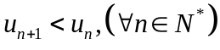 (5)
Khi n = 1 thì 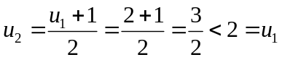 (5) đúng.
Giả sử (5) đúng với n = k , , tức là : 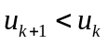 (5.1)
Ta phải chứng minh : 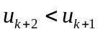
Ta có : 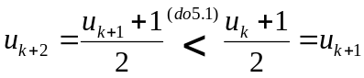
Vậy (5) đúng với n = k+1 nên cũng đúng với mọi n thuộc N.
Chứng minh dãy đã cho là bị chặn dưới. Ta dùng qui nạp để chứng minh :
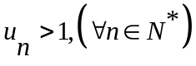 (6)
Khi n=1 , 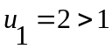 nên (6) đúng.
Giả sử (6) đúng với n = k , nghĩa là 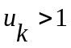 (6.1)
Ta phải chứng minh : 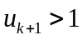
Ta có : 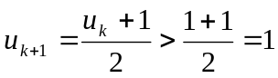 . Vậy .Dãy số đã cho bị chặn dưới bởi 1.

- Chú ý : Khi gặp dạng toán chứng minh dãy số đơn điệu và bị chặn ta thực hiện như sau :
  - bước 1 : Dùng qui nạp để chứng minh dãy số là đơn điệu
  - bước 2 : Dự đoán số M trong trường hợp dãy bị chặn trên bởi M và Số m trong trường hợp ngược lại.Sau đó dùng qui nạp để chứng minh dãy bị chặn bởi trên bởi M hoặc bị chặn dưới bởi m trong trường hợp ngược lại .
VD 6:
Chứng minh rằng : 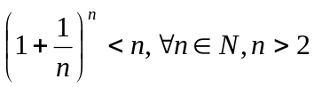 (6)
Giải
Khi n =3 bđt (6) trở thành 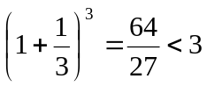 (đúng)
Giả sử bđt (6) đúng với n =k nghĩa là : 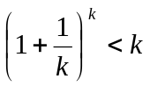
Ta chứng minh bđt (6) đúng với 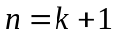, tức là : 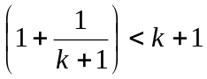
Ta có : 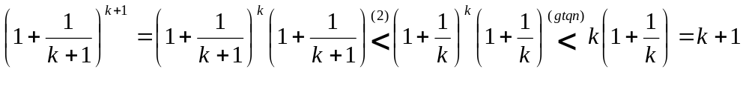
Vậy bđt(6) đúng với n= k+1 nên nó cũng đúng với mọi n.

- Chú ý : lời giải trên ta đã dùng phương pháp làm trội đánh giá của bđt ở bước n =k +1,tại vị trí dấu bđt (2).Có thể nói đây là phương pháp chủ công, mang tính đặc thù trong chứng minh bđt .Học sinh cần nắm vững và làm tốt phương pháp này vì sự hiệu quả mà nó mang lại, cũng lưu ý rằng không nên đánh giá bđt quá lỏng , hoặc quá chặt . Sau đây là một ví dụ minh hoạ nữa giành cho phương pháp đánh giá làm trội.

VD 7: Cho x₁,x₂,…,x_{n} là các số dương. Chứng minh rằng :
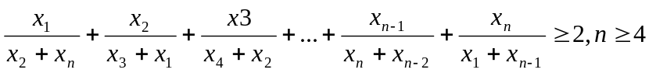 (7)
Giải
Với n = 4 , bđt có dạng : 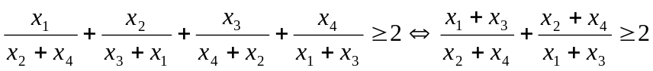 đúng.

Giả sử bđt(7) đúng với n = k . Tức là :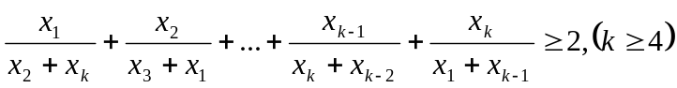(7.2)
Ta chứng minh bđt(7) đúng với n = k+1.
Do vai trò bình đẳng giữ các x_{i} ( i = 1,2,…,k+1), nên không giảm tính tổng quát của bài toán ta có thể giả sử x_{k+1} = min{ x₁,x₂,…,x_{n} } , tức là : 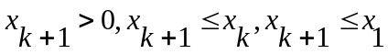 Do vậy ta có : (7.1)
Do: 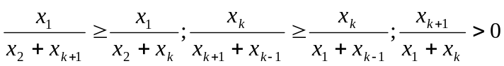 (7.3)
Từ (7.1),(7.2),(7.3) suy ra 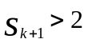. Vậy bđt đúng với nên cũng đúng với mọi n .
Đó là Đpcm.

- Chú ý : Thí dụ trên càng cho thấy rõ nét sức mạnh của phương pháp đánh giá làm trội trong chứng minh bđt .Bước ngoặt đưa đến hướng giải quyết cho lời giải bài toán là thao tác đánh giá , ước lượng , giá trị của x_{k+1} = minx_{i},{ i= 1,2,…n} ở bước n = k+1.
VD 8 : Chứng minh rằng : 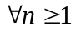 , ta có 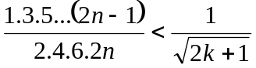(8)
Khi n = 1 , thì (1) trở thành :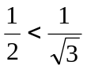 đúng.
Giả sử (8) đúng vớii n = k ,nghĩa là : 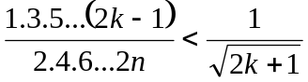 (8.1)
Ta phải chứng minh (8) đúng với n = k+1, tức là :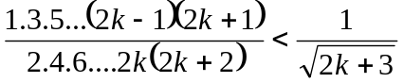
Thật vậy , ta có :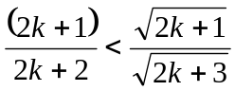 (8.2) ( bđt (8.2) luôn đúng vì sau khi bình phương hai vế , quy đồng , chuyển vế ta thu được bđt tương đương : 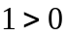 ,đúng )

Lấy (8.1) nhân (8.2) vế theo vế ta\có :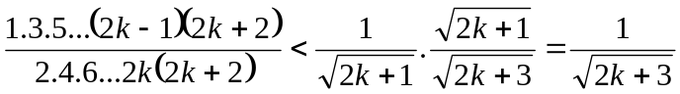 đúng
Theo nguyên lí qui nạp ta kết luận (8) đúng.
.
- Chú ý : ví dụ (8) minh chứng lại một lần nữa cho kĩ thuật sử dụng trực tiếp giả thiết qui nạp của bài toán (giả thiết bđt đúng với n =k ) để thực hiện biến đổi suy ra bđt đúng với n = k+1.
lời giải của ví dụ (8) và ví dụ (BL) của dạng một cho chúng ta thấy không phải khi nào cũng biến đổi từ đt, bđt ứng với n = k+1, để dùng được giả thiết qui nạp dẫn đến kết thúc bài toán mà đôi khi ta biến đổi trực tiếp từ giả thiết qui nạp của bài toán.
Đối với bài toán qui nạp để linh hoạt trong quá trình giải ta nên nhớ cả hai cách làm trên.
Vẫn nói thêm rằng hai vd(8) và vd(BL) hoàn toàn có thể giải bằng cách biến đổi từ đt, bđt ứng với n = k +1.
- Bình luận chung cho dạng 2 : Qua tám ví dụ trên ta thấy các bài toán của dạng hai phong phú , đa dạng hơn nhiều so với dạng một , độ khó cũng tăng lên . Do đó việc nắm vững cách giải đôi khi chưa đủ để giải quyết bài toán.Rõ ràng mẫu chốt của bài toán vẫn là kĩ thuật biến đổi bất đẳng thức ứng với n=k+1 để sử dụng được giả thiết bất đẳng thức đúng với n = k,hoặc biến đổi trực tiếp từ bất đẳng thức đúng với n= k (đây gọi là giả thiết qui nạp) để suy ra bất đẳng thức đúng với n = k+1 .Khi đó việc đi đến điều phải chứng minh là không có gì khó khăn.
Bài tập đề nghị .
Bài 1 Cho 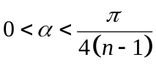
Chứng minh rằng : 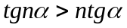
Bài 2 Chứng minh rằng : với a >0 thì 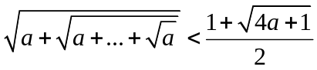
Bài 3 Chứng minh rằng : 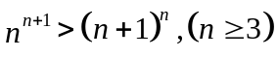
Bài 4 Chứng minh rằng với mọi số tự nhiên n ta có :

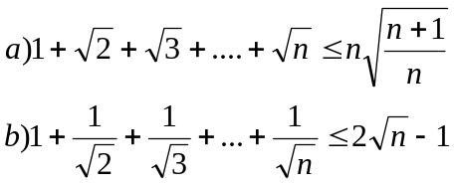
c)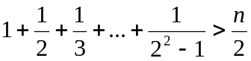

Bài 5 Chứng minh bất đẳng thức :
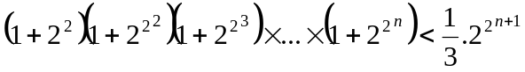
Bài 6 Chứng minh với mọi số nguyên dương n , ta có :
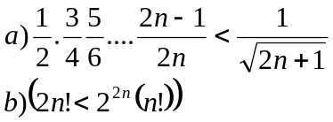
Bài 7 Chứng minh rằng mọi : 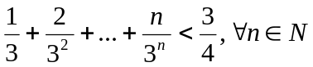
Bài 8 Chứng minh rằng dãy số 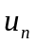xác định bởi :
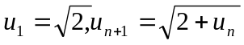 ,
là tăng và bị chặn trên .
Bài 9 CMR 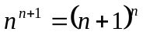 với n 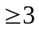
Bài 10 Chứng minh mọi số tự nhiên n khác 0 ta luôn có :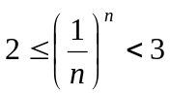
Bài 11 CMR với mọi số tự nhiên n lớn hơn 5 ta có :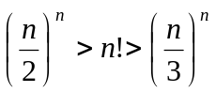

Bài 12 CMR : 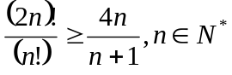
Bài 13 Cho n số dương nghiệm đúng điều kiện
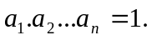CMR :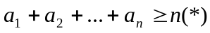
Dấu ‘’=’’xảy ra khi nào ?
Bài 14 Chứng minh mọi số tự nhiên n >1, ta có :
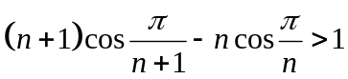
Bài 15 Cho n là số tự nhiên và 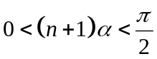
CMR : 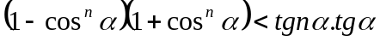
Bài 16 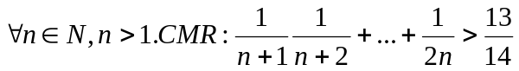
- Qua hai dạng đầu của qui nạp toán học ta có cảm giác mức độ hay va khó của bài toán tăng dần.Do đặc thù của nó ,hai dạng này được học tương đối sâu ở phổ thông.Dạng ba của bài toán ,cũng là dạng cuối cùng chúng tôi sẽ trình bày trong chuyên đề này được học sơ qua ở bậc phổ thông và học cao hơn ở năm thứ hai của trường Đhsp... Cũng vì lí do đó mà dạng ba được chúng tôi đưa vào sau cùng . Xin mời các bạn chuyển sang dạng ba của qui nạp toán học .
- Dạng 3 : Dùng qui nạp toán học để chứng minh một biểu thức dạng U_{n} chia hết cho một số tự nhiên .

VD1: Chứng minh rằng 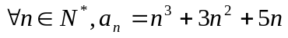 chia hết cho 3 . (1)
Giải
Với n = 1 ta có : 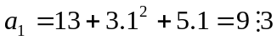 đúng .
Giả sử (1) đúng với n = k , 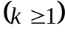, tức là : 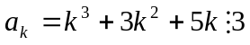
Ta phải chứng minh (1) đúng với n = k+1, nghĩa là : 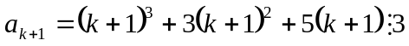
Thật vậy :
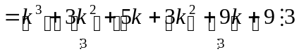
Vậy (1) đúng với n = k+1, nên cũng đúng với mọi 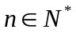

- Chú ý : Ta biết rằng một tổng chia hết cho một số khi từng số hạng của tổng chia hết cho số đó. Nhận thấy 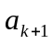 là một tổng các đa thức của k , Vậy để chứng minh a_{k+1} chia hết cho 3 ta phải thác triển a_{k+1}, sau đó tiến hành thực hiện sắp xếp lại các số hạng , kết hợp với giả thiết qui nạp , viết lại a_{k+1} dưới dạng tổng các số hạng chia hết cho 3.

VD2:Chứng minh rằng 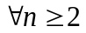, ta có : a_{n} = 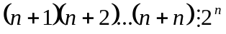 (2)
Giải
Khi n = 2 , ta có : a₂ = 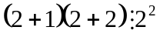 đúng

Giả sử (2) đúng với n =k , 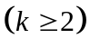 , tức là : a_{k} = 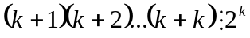
Ta phải chứng minh (2) đúng với n = k+1, nghĩa là :
a_{k+1} =
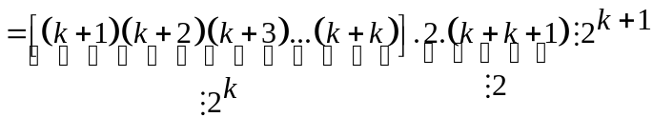
Vậy (2) đúng với n = k+1 ,nên (2) đúng với .
- Chú ý : Lời giải ví dụ hai không có gì mới lạ , ta thực hiện kĩ thuật viết lại a _{k+1} , thành lập sự xuất hiện giả thiết qui nạp , dễ dàng suy ra đpcm.

VD3: Chứng minh rằng : a_{n} = 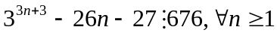 (3)
Giải
Với n = 1 , ta có :a₁ = 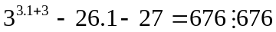 nên (3) đúng.
Giả sử (3) đúng với n = k , 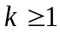 tức là : a_{k} = 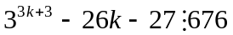 (3.1)
Ta phải chứng minh (3) đúng với n = k+1, tức là : a_{k+1}= 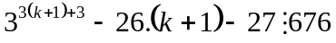
Thật vậy :a_{k+1} = 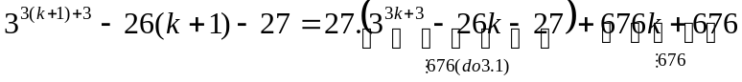Vậy (3) đúng với n = k+1 , nên (3) đúng với mọi 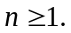

- Chú ý : ở ví dụ này việc viết lại a_{k+1} không chỉ đơn thuần là sự thác triển sắp xếp lại các số hạng , rõ ràng ở đây kĩ thuật thêm bớt lại phát huy tác dụng, việc đưa 27 ra ngoài làm thừa số chung, với mục đích thành lập được gtqn đã làm dư ra một lượng so với lượng ban đầu , để cân bằng bài toán ta thêm vào một lượng 676k+676 . Làm như vậy ta sẽ dùng được gtqn tiến đến kết thúc lời giải.

Ví dụ bốn dưới đây là một minh học nữa cho lời giải loại bài tập này.

VD4: Chứng minh rằng: 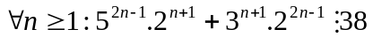 (4)
Với n = 1 , ta có : nên (4) đúng
Giả sử (4) đúng với n = k, tức là :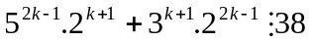 (4.1)
Ta phải chứng minh (4) đúng với n = k+1, tức là :
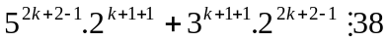
Thật vậy : 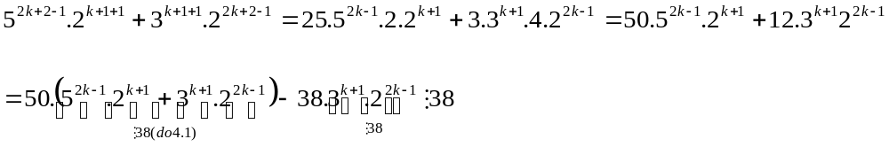

Vậy (4) đúng với n = k+1 , nên cũng đúng với .

VD5: Chứng minh rằng : , ta có : 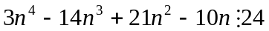 (5)
Giải
Với n = 1 ta có : 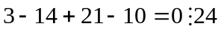 , nên (5) đúng .
Giả sử (5) đúng với n = k, , nghĩa là :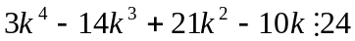 (5.1)
Ta phải chứng minh (5) đúng vói n = k+1 , nghĩa là :
Thật vậy : 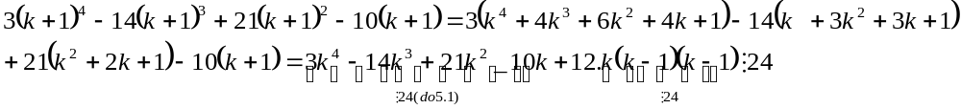
Vậy (5) đúng với n = k+1 , nên cũng đúng với .

- Chú ý : Ví dụ 5 và ví dụ 1 thuộc cùng một dạng .Do đó cách giải giành cho ví dụ 5 xem chú ý ví dụ 1.

- Bình luận chung cho dạng 3: Qua năm ví dụ giành cho dạng ba ta thấy mẫu chốt để giải tốt các bài tập của dạng ba là kĩ năng viết lại a_{n} ứng với n = k+1,thành tổng các số hạng hoặc tích của các thừa số chia hết cho số tự nhiên cần chứng minh . Tất nhiên trong quá trình viết lại như vậy, ta vẫn lưu ý tới việc sử dụng giả thiết qui nạp của bài toán.Có thể nói kĩ thuật viết lại đề của một bài toán nói riêng và viết lại một biểu thức toán học nói chung , để dùng được giả thiết của bài toán , đặc biệt có hiệu quả, trong giải toán phổ thông. Xin đưa ra một số ví dụ điển hình cho kĩ thuật này.
Ví dụ 1 (ĐTTS_khốiA2003câu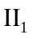)
Giải hệ phương trình 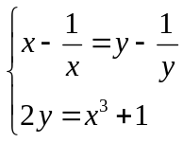
Điều kiện 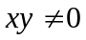. Hệ đã cho được viết lại dưới dạng : 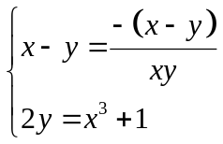
Nhờ kĩ thuật viết lại đề , ta đã xác định được hướng giải cho hệ trên là xuất phát từ phương trình thứ nhất của hệ .
Ví dụ 2 (ĐHCSNN_khối A2000)
Cho hệ phương trình : 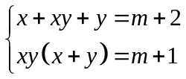
    - Giải hệ đã cho khi m=-3.
    - Xác định m để hệ có nghiệm duy nhất.
Hệ đã cho được viết lại dưới dạng : 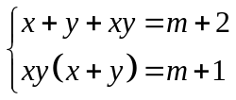
Nhờ viết lại hệ như vậy mà ta có thể đặt x+y= S, xy = P , Điều kiện S²-4P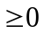, khi đó việc giải hệ pt trên không có gì có khăn.
Nói chung đây là kĩ thuật cơ bản trong giải toán , học sinh nên rèn luyện kĩ thuật này để có thể áp dụng trong quá trình giải tất cả các dạng của toán học sơ cấp.

Bài tập đề nghị.

Bài 1: CMR 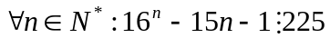
Bài 2: CMR 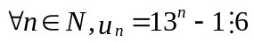
Bài 3: CMR 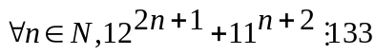 Bài 4: CMR 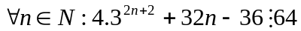
Bài 5: CMR 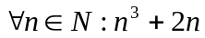 chia hết cho 3
Bài 6: CMR 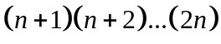 chia hết cho 

